雷达系统导论作业第一章
1.1
(a) 要获得60nmi的最大非模糊距离，雷达的脉冲重复频率应是多少？
(b) 当目标处于最大非模糊距离上，则雷达信号往返的时间是多少？
(c) 如果雷达的脉冲宽度为1.5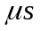，则在距离坐标上脉冲能量在空间的范围是多
少米？
(d) 两个相等尺寸的目标如果要被1.5的脉冲宽度完全分辨出来，则两者必须
相距多远（m）？
(e) 如果雷达的峰值功率为800kW，则平均功率是多少？
(f) 这部雷达的占空因子是多少？

解答：
(a)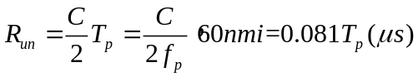，
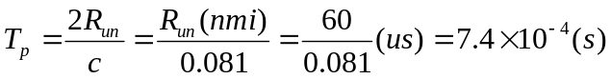，
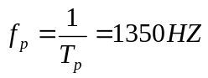
(b)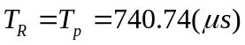
(c)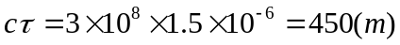
(d)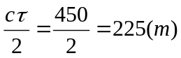
(e)
(f) 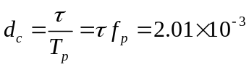

1.2 一部地基对空监视雷达工作频率为1300MHz（L波段）。它对于1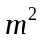（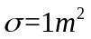）雷达横截面积的目标的最大检测距离为200nmi。天线尺寸为12m宽×4m高，天线孔径效率为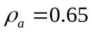。接收机最小可检测信号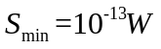，确定：
(a) 天线有效孔径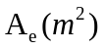和天线增益G[用数字和dB表示，其中，G(dB)=10lgG]；
(b) 发射机峰值功率；
(c) 实现200nmi最大非模糊距离的脉冲重复频率；
(d) 如果脉冲宽度为2，发射机的平均功率；
(e)占空比因子；
(f) 水平波束宽度()。

解答：
(a) 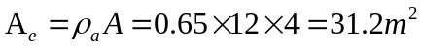
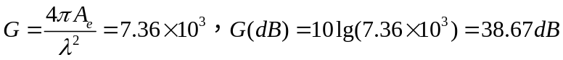
(b)
(c) 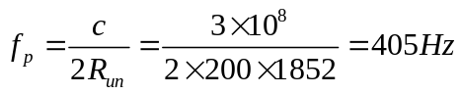
(d)
(e)
(f) 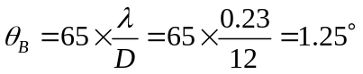

1.3
(a) 雷达发射机平均功率为200W，脉冲宽度为1，脉冲重复频率为1000Hz，则雷达的峰值功率是多少？
(b) 如果这部地基空中监视雷达的频率为2.9GHz（S波段），矩形天线尺寸为5m宽×2.7m高，天线孔径效率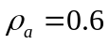，最小可检测信号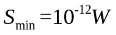（依据雷达方程中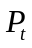是峰值功率），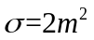，则地基雷达的作用距离(nmi)是多少？
(c) 接受到的回波信号功率是距离的函数，画出10～80nmi的关系图。

解答：
(a) 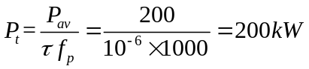
(b) 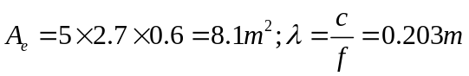
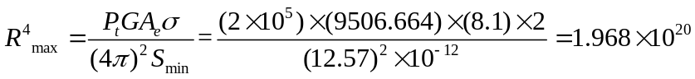
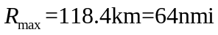
(c) 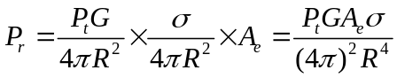
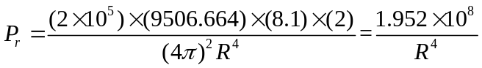
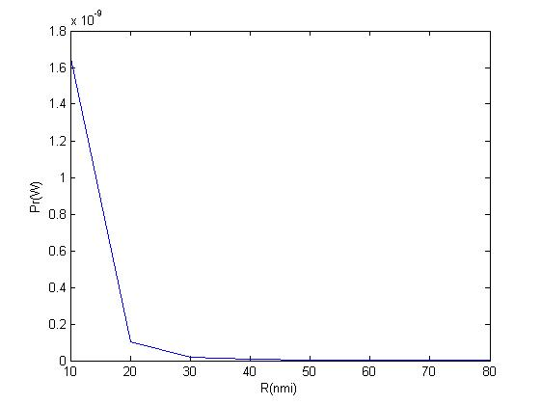
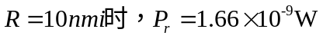
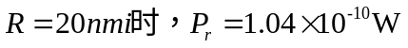
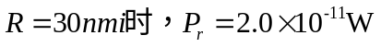
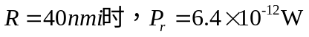
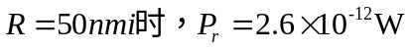
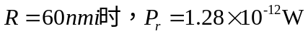
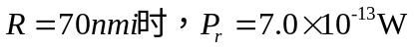
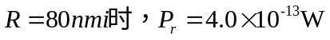

1.4 月球作为一个雷达目标可作如下描述：到月球的平均距离为3.844×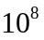m（大约208 000nmi）；实验测量的雷达横截面积为6.64×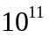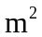（在一系列雷达频率上的平均值）；月球半径为1.738×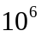m。
(a) 雷达脉冲到月球的往返时间(s)是多少？
(b) 要没有距离模糊，则脉冲重复频率应该是多少？
(c) 为了探索月球表面的特性，需要有一个比(b)更高的脉冲重复频率（PRF）。如果要观察从月球前半球来的回波，则脉冲重复频率可以多高？
(d) 如果天线直径为60feet，孔径效率为0.6，频率为430MHz，接收机最小可检测信号为1.5×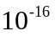W，则要求峰值功率是多少？，你的答案会令你吃惊吗？如果是，为什么？
(e) 半径为a的完全导电光滑球体的雷达横截面积为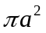。如果月球是一个完全光滑、导电的表面，则其雷横截面积是多少？为什么测量的月球雷达横截面积（上面给出的）与该值不同？

解答：
(a) 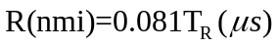
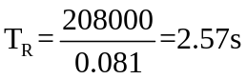
(b) 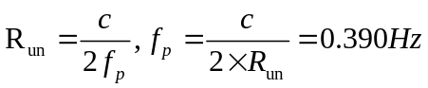
(c) 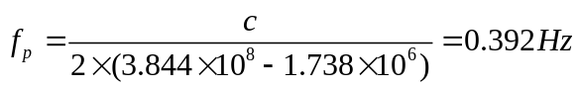
(d) 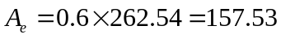
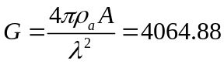
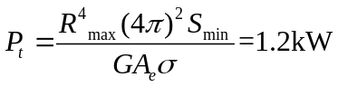
由于天线口径大，检测灵敏度高，天线增益打，故所需峰值功率小。
(e)
雷达横截面积更多的与目标形状而不是物理尺寸有关。

1.5 装在汽车上的雷达，用来确定在其正前方行驶的车辆的距离。雷达的工作频率为9375MHz（X波段），脉冲宽度为10ns，最大作用距离为50feet。
(a) 对应于500feet的脉冲重复频率是多少？
(b) 距离分辨率是多少？
(c)如果天线波束宽度为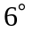，则在500feer距离上，横向距离分辨率是多少？你认为该横向距离分辨力足够吗？
(d) 如果天线尺寸为1feet×1feet，天线效率为0.6，则天线增益是多少？
(e)如果最小可检测信号为5×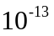W，找出检测500feet距离上雷达横截面积为10目标所需的平均功率。

解答：
(a)
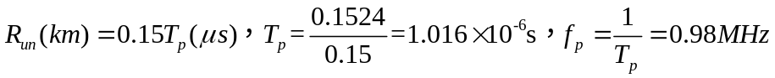
(b) 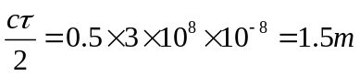
(c) 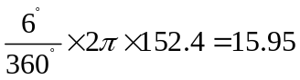
(d) 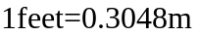
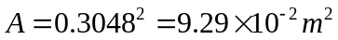
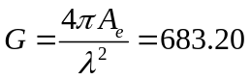
(e) 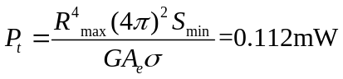

1.7 谁发明了雷达？（请解释你的答案）

解答：德国人Chrisian Hulsmeyer。他利用Hertz的实验结果发明了一台单基地脉冲雷达。此雷达可检测船只，且广泛地应用于海上防撞。

1.8 已经给出雷达方程的三种简单形式。在式（1.9）中，波长是分子，在式（1.10）中，波长是分母，而在式（1.7）中，没有波长的明确表示。你对下列问题作何答复：“雷达作用距离是如何随雷达波长而变化的，其他一切都不变（相同时）？”

解答：雷达最大作用距离可表示为：
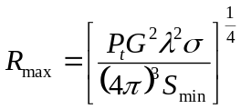（1.9），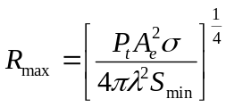（1.10），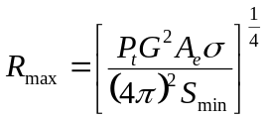（1.7）
式（1.9）表示当天线有效孔径面积为常数（不随波长变化，与波长无关）时，雷达作用距离随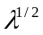变化；式（1.10）表示当天线增益为常数（与波长无关）时，雷达作用距离随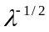变化；对于与波长无关的式（1.7），必须使用两部天线，发射天线必须具有与波长无关的增益，接收天线必须具有与波长无关的有效孔径。

